小五班每日动态
3月12日 星期二 晴☀
每一个小日子

来园情况

- 幼儿来园人数：小五班应到22人，实到17人，5人请假。
2.晨间来园：
观察目的：幼儿晨间来园后几件事的完成情况
观察内容：来园幼儿进班后物品整理的有序性及打招呼情况
进班时间——1来园较早（8：10前） 2按时入园（8：10—8：20） 3迟到（8：30之后）
打招呼情况——1主动完成 2提醒后完成 3未完成
物品整理情况——1按要求整理 2基本按要求整理 3未按要求整理
姓名 | 入园情况 | 情绪（打招呼） | 物品 | 姓名 | 入园情况 | 情绪 | 物品
吴彧辰 | 2 | 1 | 1 | 孙瀚哲 | 2 | 2 | 1
马朵艺 | 1 | 2 | 1 | 张子熠 | 2 | 1 | 1
冯梦瑶 | 1 | 2 | 1 | 刘宸汐 | 1 | 1 | 1
刘芷桐 | 1 | 3 | 3 | 吴曦陌 | 1 | 2 | 3
张妤 | 1 | 2 | 1 | 方书彦 | 请假 | 请假 | 请假
周泽琦 | 请假 | 请假 | 请假 | 邱梓安 | 1 | 2 | 1
梁宇润 | 请假 | 请假 | 请假 | 霍学辰 | 2 | 2 | 1
于悠 | 2 | 3 | 1 | 陆明轩 | 请假 | 请假 | 请假
郭瑞晨 | 2 | 2 | 1 | 何清墨 | 请假 | 请假 | 请假
黄宇哲 | 2 | 1 | 1 | 吴歆悦 | 2 | 2 | 1
冯文尧 | 3 | 3 | 3 | 叶宸泽 | 2 | 2 | 1

早点
今天的早点我们喝的是热乎乎的牛奶，有香甜的的饼干还有美味的小核桃真是太美味啦！宝贝们吃得津津有味，牛奶也都按个人所需喝完了。希望明天我们的宝贝们可以继续保持哦！

户外活动：混班游戏
今天户外活动我们是混班游戏，小朋友们都自己选择了自己想玩的玩具进行游戏，在活动中小朋友都能够安全有序的进行游戏，小朋友游戏中都十分开心！
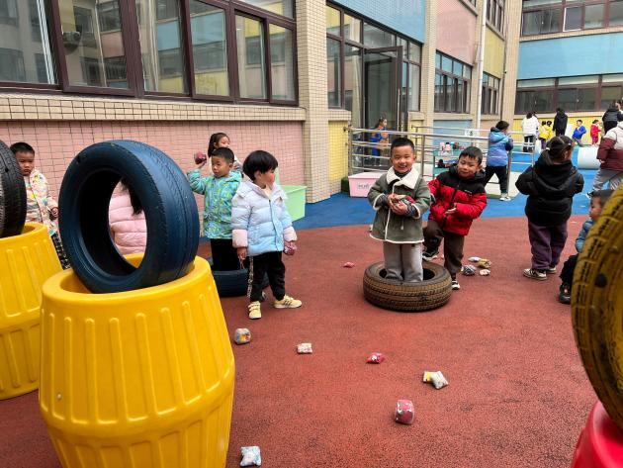
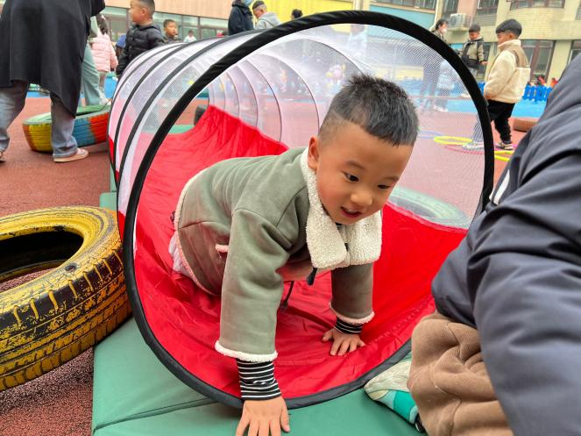
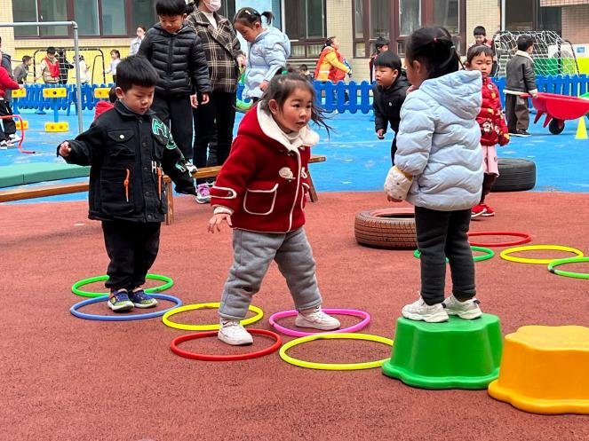
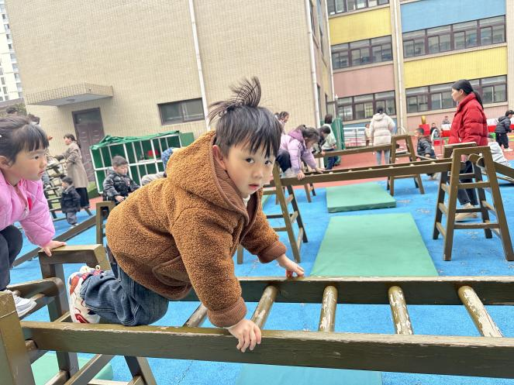
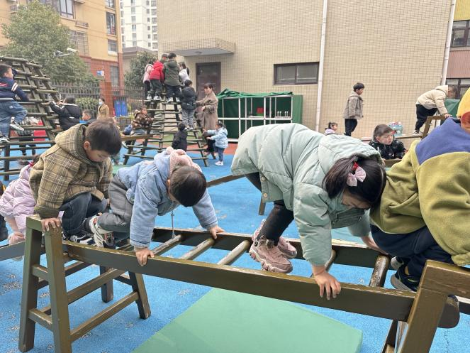
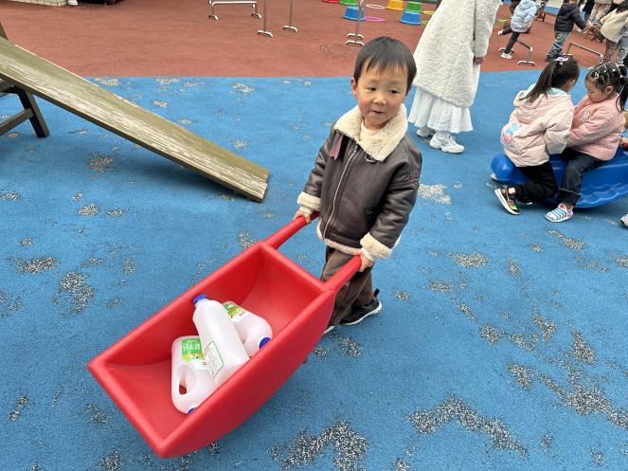

集体活动：我家电视机
这是一节知识分享类的科学活动。随着现代科技的发展，电视机已经成为我们生活中不可缺少的朋友，小朋友们百看不厌。电视画面色彩鲜艳、形象生动，给人以视觉上的享受。本次活动主要引导孩子了解电视机的结构和特征，知道到精彩的电视节目不仅丰富了我们的文化生活，还教我们学会了许多本领，给我们带来了无穷的乐趣。知道我们在享受乐趣的同时，还要学会保护自己的眼睛。我班大部分幼儿喜欢看电视，但是他们并没有仔细地观察过电视机的结构及特征，部分幼儿除了知道电视里有他们爱看的动画片，并不知道电视里还有那些节目，能给我们带来哪些好处，还有部分幼儿不能用完整的语言来表述。
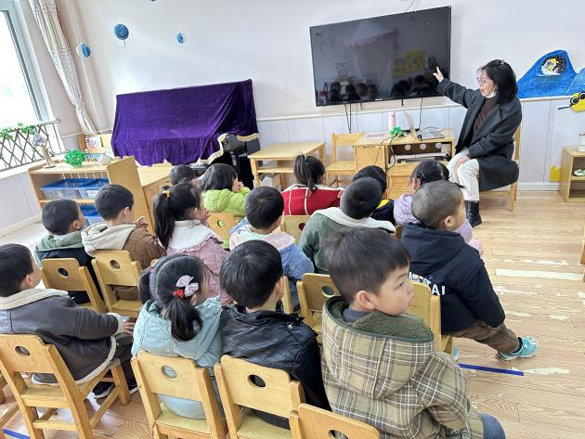
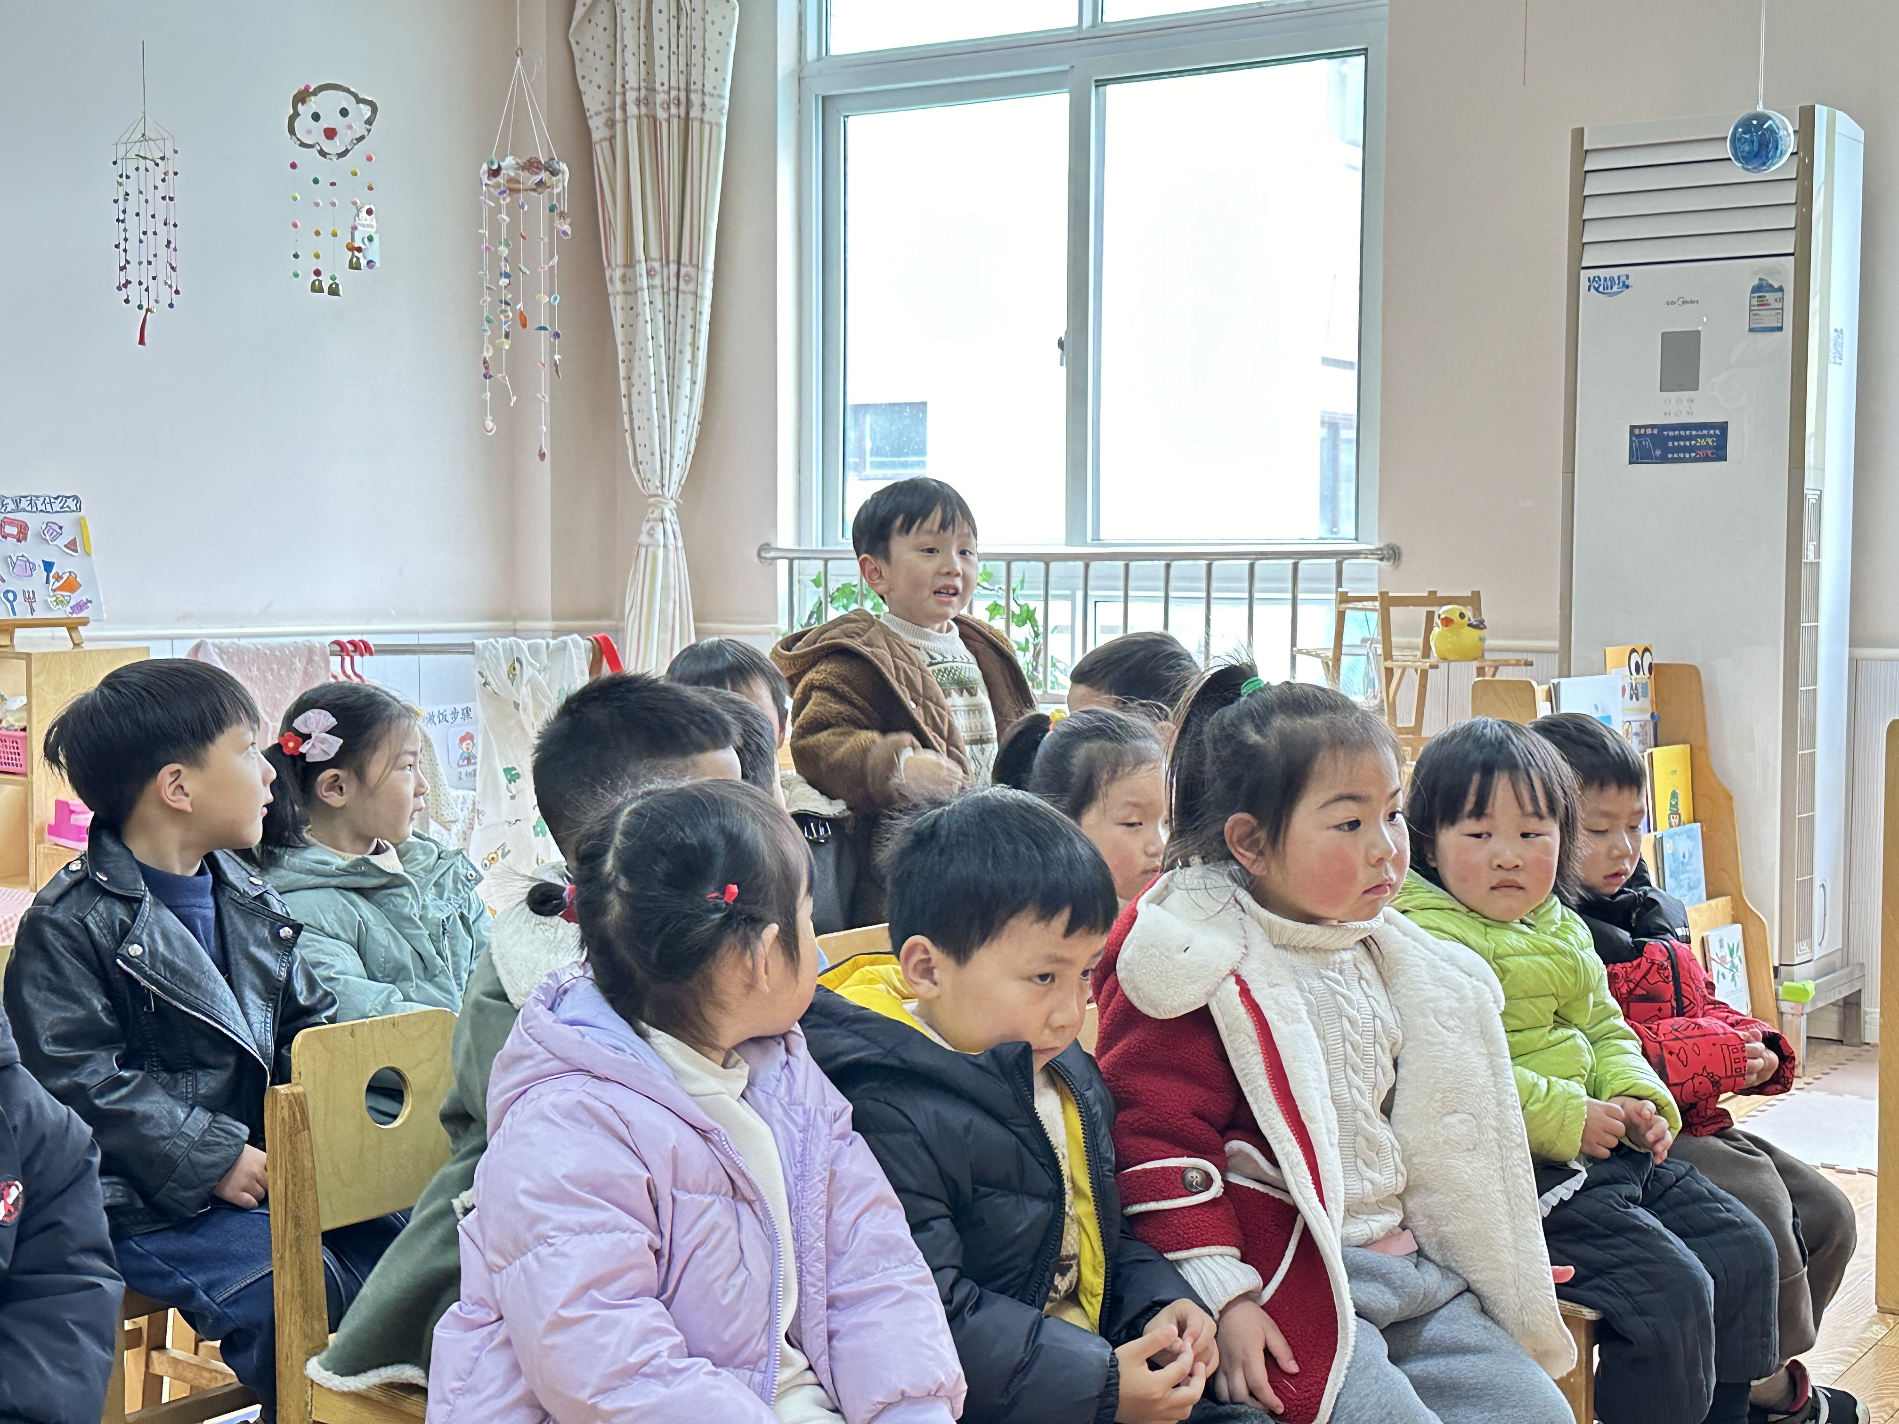
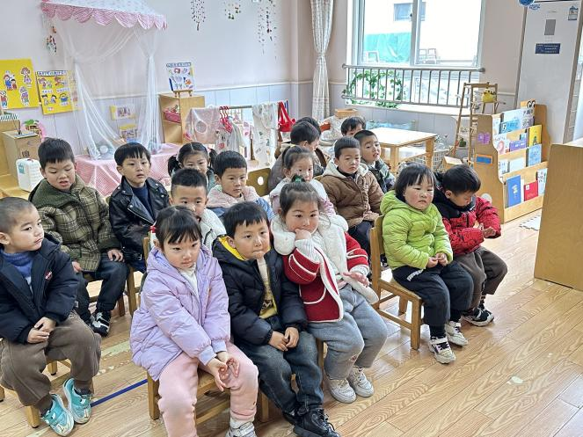
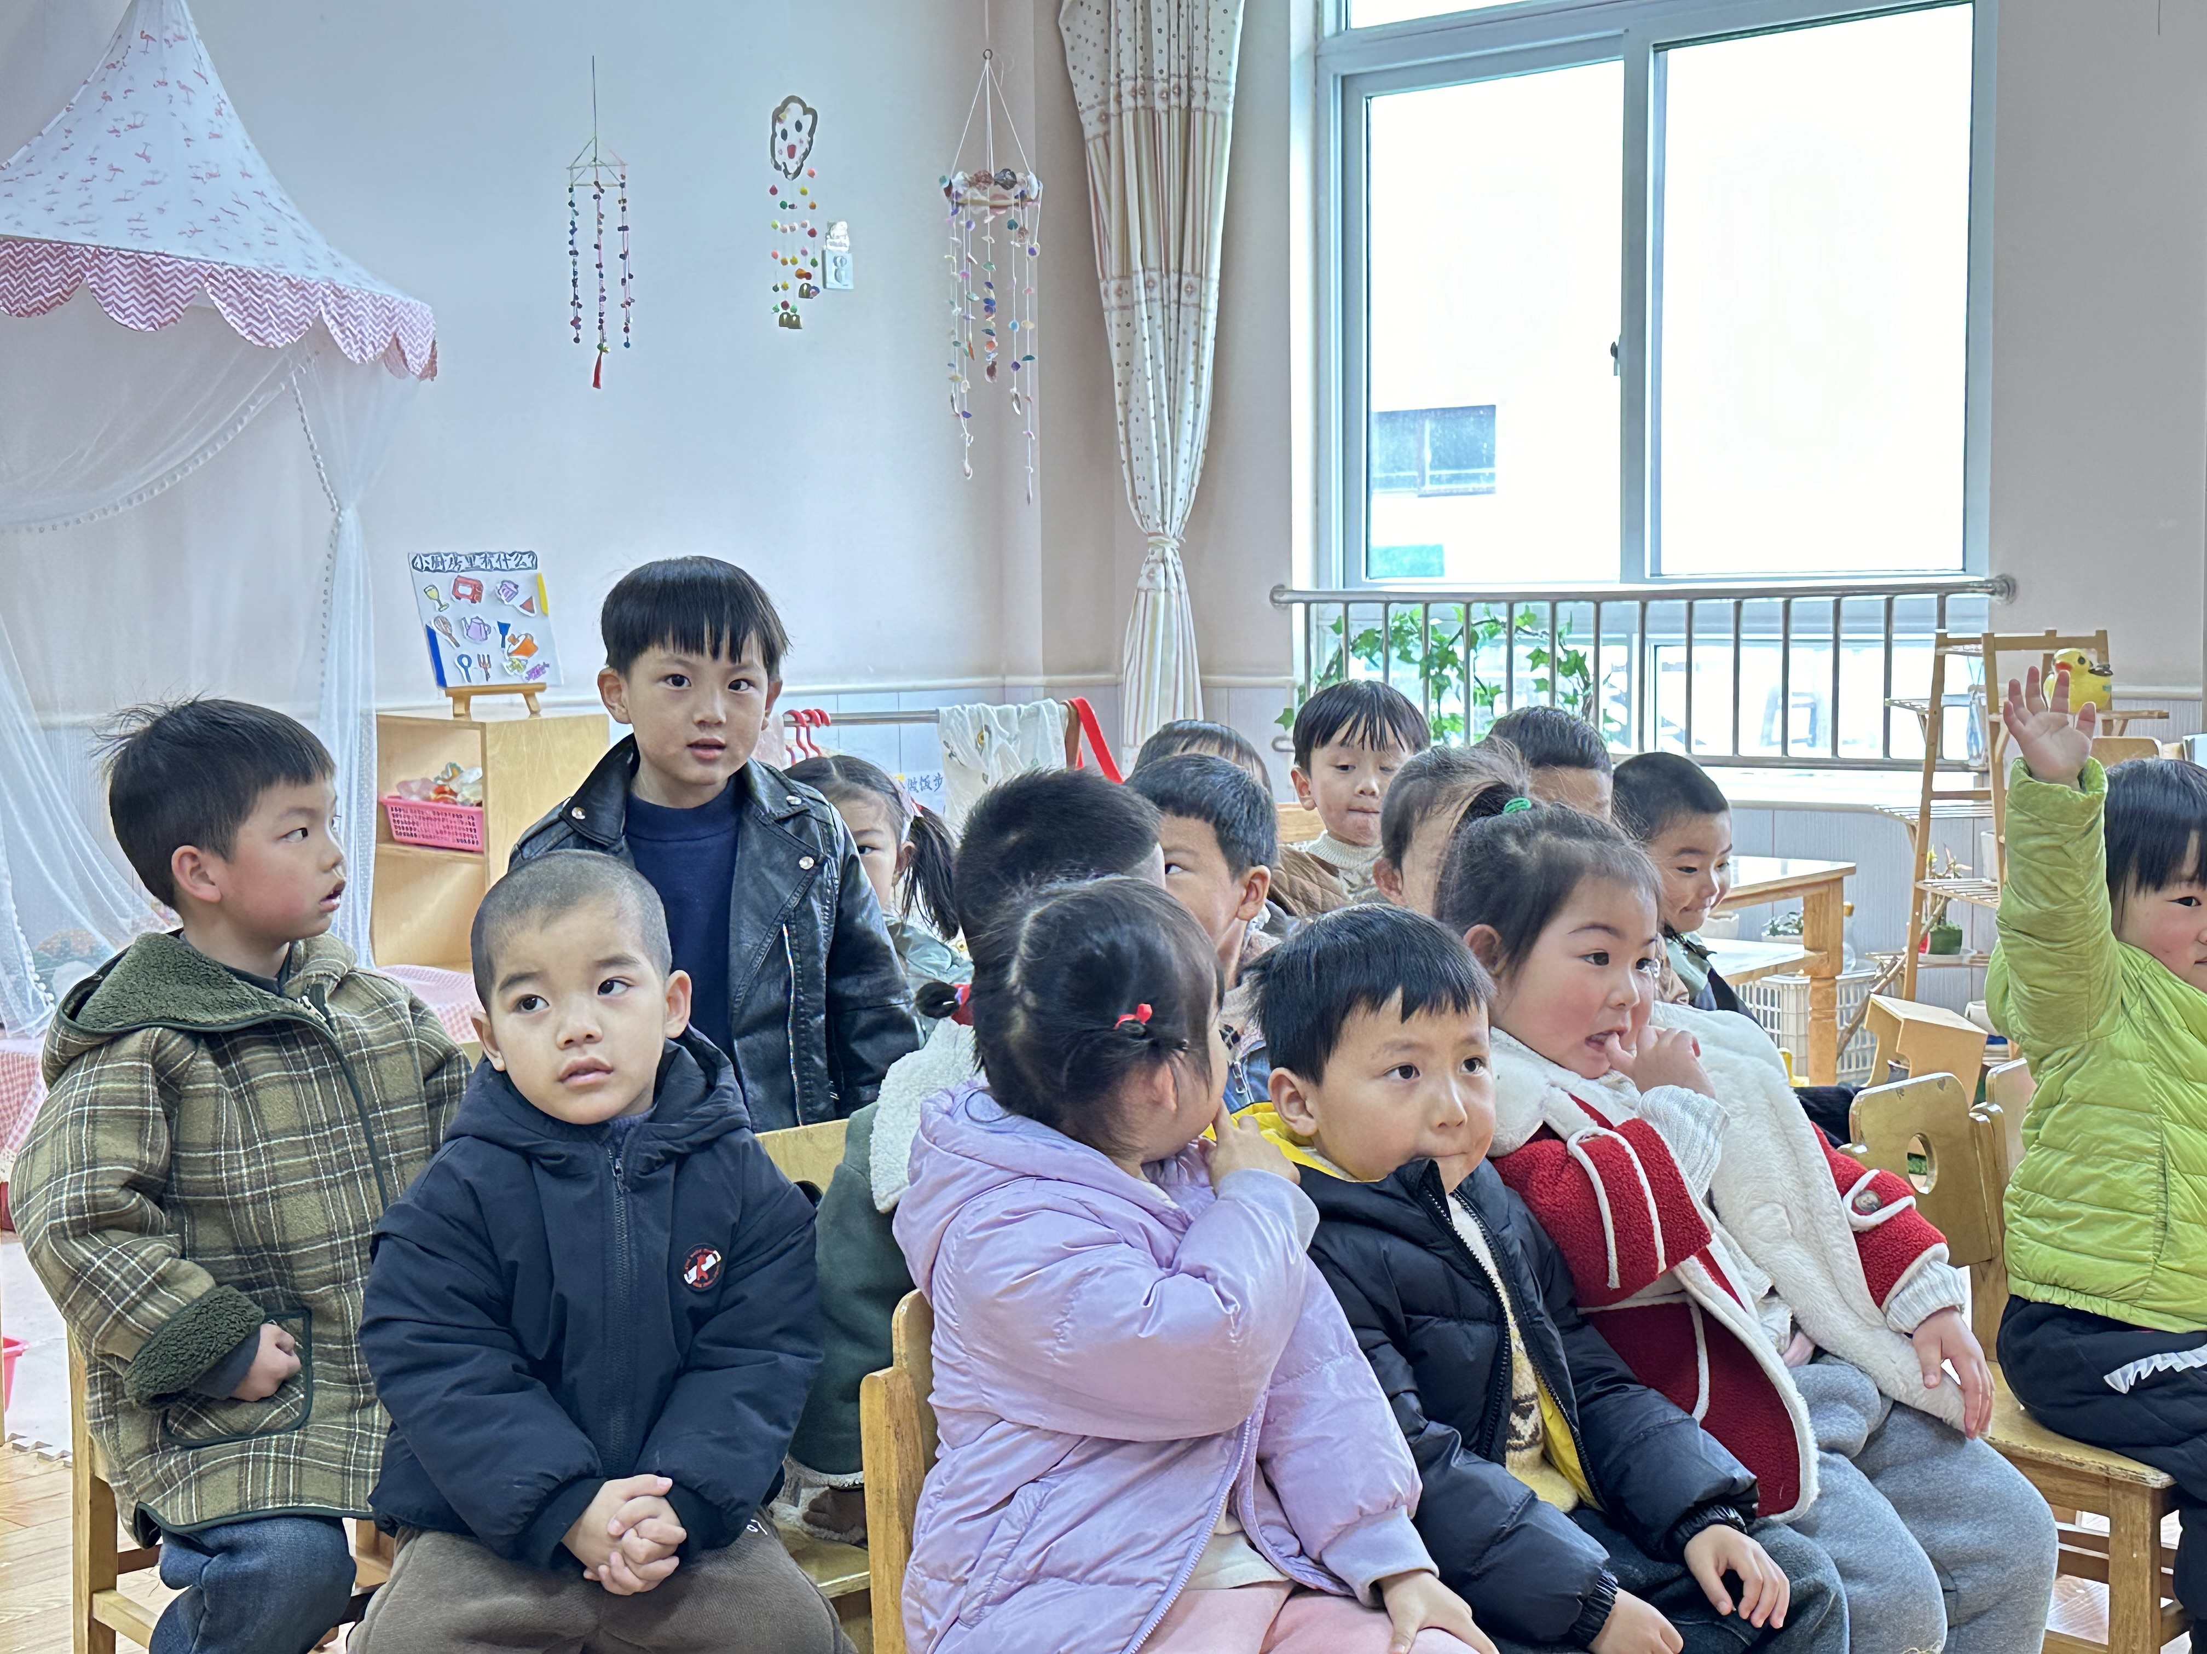
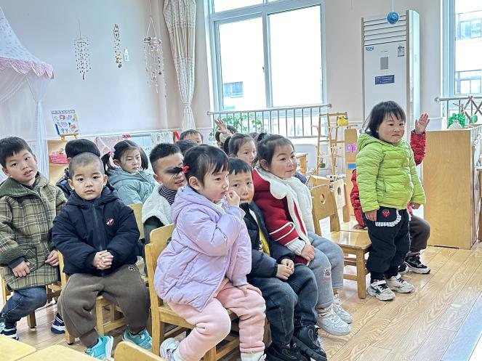

生活活动
序号 | 姓名 | 坚持午睡 | 水杯喝完 | 用好点心、吃完午餐 | 是否尿裤子
1 | 吴彧辰 | ★ | ★ | ★ | ★
2 | 何清墨 | 请假 | 请假 | 请假 | 请假
3 | 吴歆悦 | ★ | ★ | ★ | ★
4 | 马朵艺 | ★ | ★ | ★ | ★
5 | 冯梦瑶 | ★ | ★ | ★ | ★
6 | 刘芷桐 | ★ | ★ | ★ | ★
7 | 张妤 | ★ | ★ | ★ | ★
8 | 周泽琦 | 请假 | 请假 | 请假 | 请假
9 | 梁宇润 | 请假 | 请假 | 请假 | 请假
10 | 于悠 | ★ | ★ | ★ | ★
11 | 郭瑞晨 | ★ | ★ | ★ | ★
12 | 黄宇哲 | ★ | ★ |  | ★
13 | 冯文尧 |  | ★ | ★ | ★
14 | 孙瀚哲 | ★ | ★ | ★ | ★
15 | 张子熠 | ★ | ★ | ★ | ★
16 | 刘宸汐 | ★ | ★ | ★ | ★
17 | 吴曦陌 | ★ |  | ★ | ★
18 | 叶宸泽 | ★ | ★ | ★ | ★
19 | 方书彦 | 请假 | 请假 | 请假 | 请假
20 | 邱梓安 | ★ | ★ | ★ | ★
21 | 霍学辰 | ★ | ★ | ★ | ★
22 | 陆明轩 | 请假 | 请假 | 请假 | 请假
温馨提示
★天气比较冷，请家长们为孩子及时增减衣物，以免受凉感冒哦！
★家长朋友们可以定期查看宝贝们的指甲长短情况，及时进行修剪哦！

